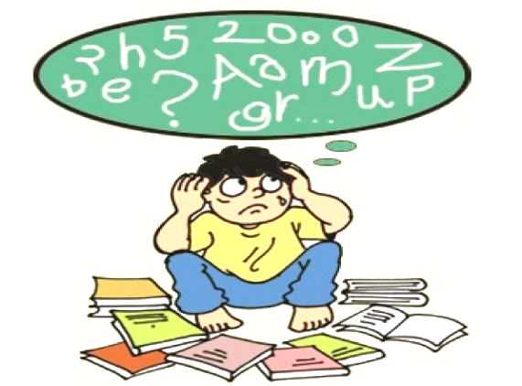**PROBLEMAS DE APRENDIZAJE**

El aprendizaje es el proceso por el que adquirimos el conocimiento. Por lo tanto, un problema de aprendizaje es todo lo que dificulta este proceso, llámese discapacidad, trastorno o alteración en los dispositivos básicos de aprendizaje.

Entre las principales discapacidades se encuentran la visual, auditiva, motriz e intelectual.

Los trastornos más frecuentes son el TDAH (trastorno por déficit de atención e hiperactividad) autismo. Trastornos en la comunicación y el habla como la dislalia, la disartria, la disglosia y la disfemia, trastornos en el lenguaje escrito como la afasia, la disortografía, disgrafía y la dislexia, además la discalculia es un trastorno en la adquisición de las habilidades matemáticas.

Conforme analicemos cada problema de aprendizaje nos daremos cuenta que las causas son muy variadas, van desde la genética, hasta las adquiridas durante y después del nacimiento.

Para brindar el apoyo adecuado a los alumnos con problemas de aprendizaje es necesario identificar el tipo de problema, documentarse y delimitar el campo de acción según el área o cargo que desempeñamos.

**Porcentaje para el éxito en la clase:**

Planeación 30%

Material 30%

Actitud 30%

Apoyo extra 10%

**DIFICULTADES EN EL LENGUAJE**

**Y LA COMUNICACIÓN**

Trastornos del habla.

* 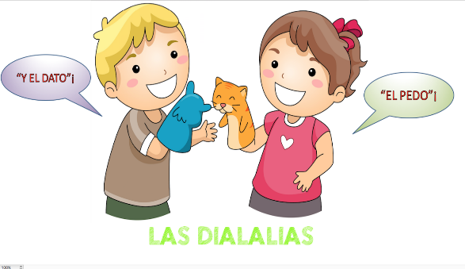**Dislalia**: anomalía del lenguaje oral que consiste en una falta de coordinación de las palabras y se produce a causa de una lesión cerebral.
* 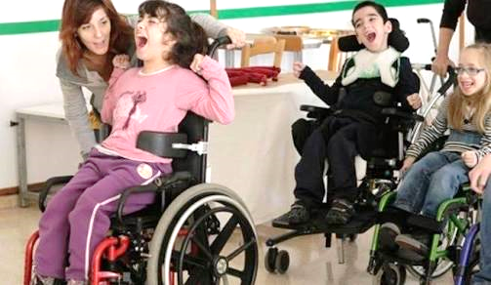**Disartria**: dificultad para articular sonidos y palabras causada por una parálisis o una ataxia de los centros nerviosos que operan los órganos fonatorios.
* 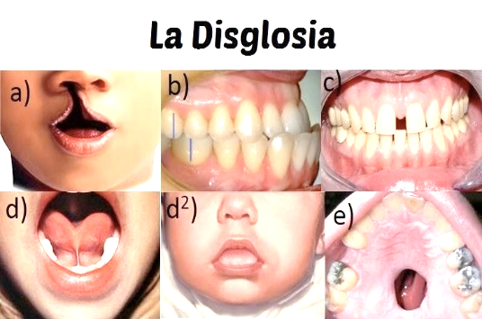**Disglosia:** dificultad de pronunciación oral por alteraciones anatómicas y/ o fisiológicas del aparato fonoarticulador y de origen no neurológico.
* **Disfemia**: se caracteriza por la frecuente repetición o prolongación de los sonidos, sílabas o palabras, o por frecuentes dudas o pausas que interrumpen el flujo rítmico del habla.

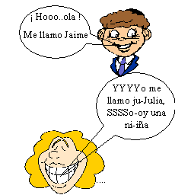

Trastornos del lenguaje escrito.

* 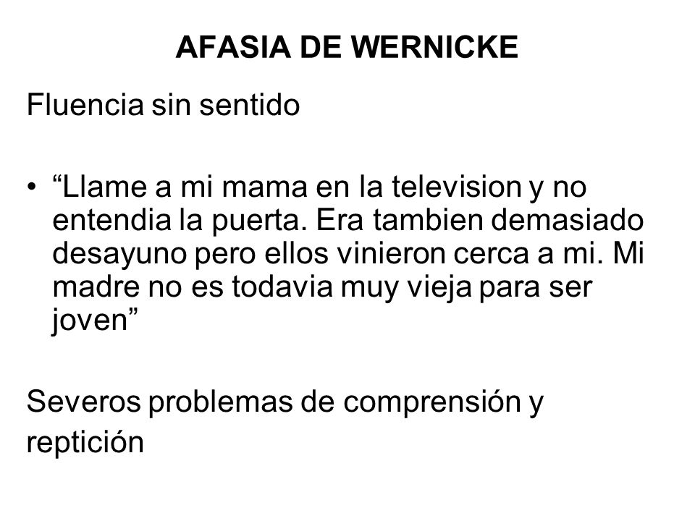**Afasia**: se caracteriza por la incapacidad o la dificultad de comunicarse mediante el habla, la escritura o la mímica y se debe a lesiones cerebrales.
* **Disortografía**: Tienen problemas para deletrear las palabras y cometen habitualmente errores como el intercambio y reemplazo de letras, escribir unidas varias palabras o separadas por sílabas y/o escribir las palabras tal y como las pronuncian.

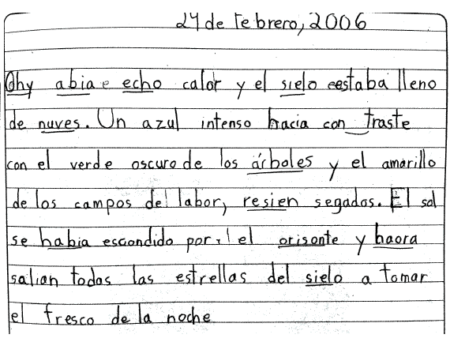

* **Disgrafía**: existen dos tipos: la disgrafía motriz cuando tiene dificultades en la escritura como consecuencia de una motricidad deficiente; la disgrafía específica, cuando tiene dificultades para reproducir letras y palabras debido a una mala percepción de las formas o por desorientación espacial y temporal.

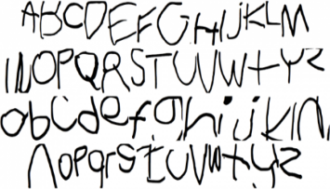

* 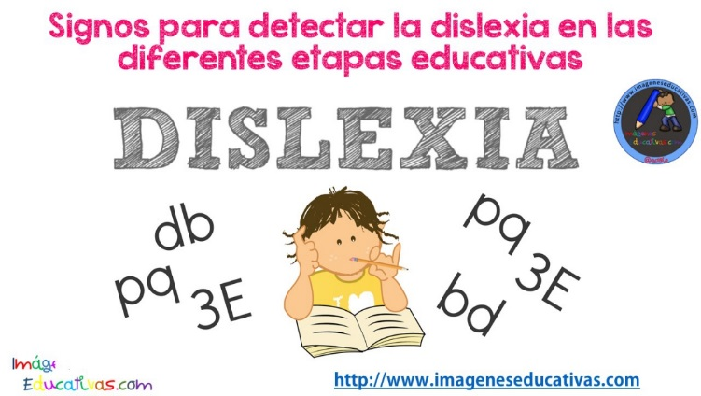**Dislexia**: se caracteriza por la dificultad en el aprendizaje y consolidación de la lectura y la escritura debido a dificultades en la descodificación.

Matemáticas

* 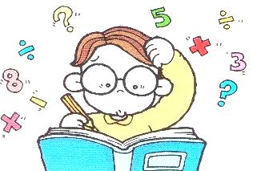**Discalculia:** Trastorno en la adquisición de las habilidades matemáticas, se caracteriza por dificultades para el procesamiento numérico y cálculo.

Lic. Laura G. Zapata Peña. Educación Especial. Mayo de 2018

**DISPOSITIVOS BÁSICOS DE APRENDIZAJE**

Son aquellas condiciones del organismo necesarias para llevar a cabo cualquier tipo de aprendizaje.

Motivación

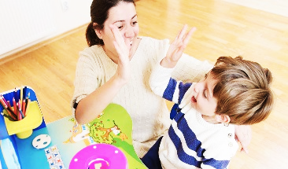Es lo que hace que un individuo actúe y se comporte de una determinada manera. Indica las causas que mueven a una persona a realizar determinadas acciones y persistir en ellas para su culminación.

Atención

Es el mecanismo interno mediante el cual el organismo controla la elección de estímulos que a su vez influirá en la conducta. Existen dos modalidades: la fásica que implica la activación de todos los sistemas sensoriales del organismo y la tónica que permite la concentración en una actividad específica.

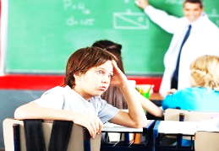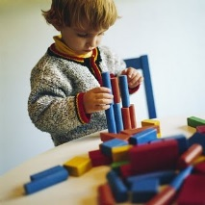

Sensopercepción

Es la función psíquica que permite al organismo, a través de los sentidos, recibir, elaborar e interpretar la información proveniente de su entorno.

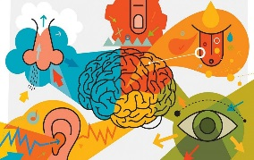

Memoria

Es la capacidad de retener y de evocar eventos del pasado, mediante procesos neurobiológicos de almacenamiento y de recuperación de la información

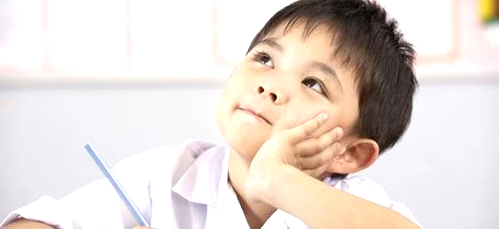

Habituación

Es la capacidad del organismo de dejar de reaccionar con el reflejo de orientación- investigación a estímulos monótonos y repetidos.

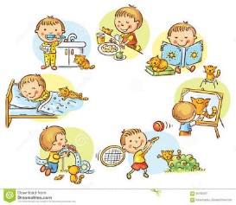

Lic. Laura G. Zapata Peña. Educación Especial. Mayo de 2018